

REMUNERACIÓN DE COSTOS DE ARRANQUE Y PARADA DE PLANTAS TÉRMICAS

PROPUESTAS DE AJUSTE

**DOCUMENTO CREG- 901 096 de 2024**

**31-MAY-2024**

|  |
| --- |
| **CIRCULACIÓN:** |
| **MIEMBROS DE LA COMISIÓN DE** |
| **REGULACIÓN DE ENERGÍA Y GAS** |

# 

Contenido

1. ANTECEDENTES 4

2. INFORMACIÓN GENERAL 5

2.1 Reconciliación positiva de plantas térmicas - Resolución CREG 034 de 2001 5

2.2 Función precio en la bolsa de energía - Resolución CREG 024 de 1995 6

3. DEFINICIÓN DEL PROBLEMA 8

3.1 Consecuencias 8

3.2 Causa 9

3.3 Identificación del problema 9

4. OBJETIVOS 9

4.1 Objetivo de impacto 9

4.2 Objetivo de resultado 9

5. ALTERNATIVAS 10

5.1 Mantener las reglas vigentes 10

5.2 Ajuste costos de arranque parada 11

5.2.1 Experiencia en la aplicación del PCAP y Par 11

5.2.2 Aplicación de pago de CAP efectivamente incurridos 13

5.2.3 Propuesta 15

6. ANÁLISIS DE IMPACTO 17

7. CONSULTA PÚBLICA 18

8. CONCLUSIONES 18

ANEXO. PRECIOS DE ARRANQUE – PARADA DECLARADOS 20

Ecuaciones

Ecuación 1. Reconciliación positiva plantas térmicas 5

Ecuación 2.Ecuaciones para determinar ΔI 7

Ecuación 3. Ecuación reescrita para determinar ∆I 7

Ecuación 4. Nueva fórmula reconciliación positiva plantas térmicas 16

Ilustraciones

Ilustración 1. Ejemplo de las unidades que conforman una configuración 6

Ilustración 2. Precio de bolsa y cálculo del ΔI 7

Ilustración 3. Valores diarios ΔI para el periodo enero de 2022 a diciembre de 2023 8

Ilustración 4. Comparación PCAP y Par plantas ciclo combinado configuración 1 12

Ilustración 5. Comparación PCAP y Par plantas de ciclo simple carbón 12

Ilustración 6. Plantas ciclo simple restantes 13

Ilustración 7. Períodos de análisis: mañana y tarde 14

Tablas

Tabla 1. Descripción variables costo arranque – parada Res. CREG 034 de 2001 10

Tabla 2. Descripción variable arranque – parada para la determinación de ∆I 11

Tabla 3. Esquema de remuneración para dar cumplimiento al decreto 14

Tabla 4. Nueva descripción variable arranque – parada para la determinación de ∆I 17

REMUNERACIÓN DE COSTOS DE ARRANQUE Y PARADA DE PLANTAS TÉRMICAS

PROPUESTAS DE AJUSTE

# ANTECEDENTES

Los costos de arranque – parada (CAP) son parte de los costos de la operación de las plantas de generación térmicas, los cuales se incurren solamente cuando se enciende la máquina y no cambian con la operación de la planta, por lo que se les denomina costos cuasi - fijos. En ese sentido, las plantas térmicas tienen dos componentes en sus costos de operación: los costos variables, que son los costos que varían con la operación, tales como los costos de los combustibles, operación y mantenimiento, y los costos cuasi – fijos que se incurren solo una vez al momento de encender la planta.

En el caso colombiano, en donde se tienen 2 tipos de regulación para el Sistema Interconectado Nacional -SIN, siendo la primera regulación la correspondiente al mercado en competencia o bolsa de energía reglamentada con las Resoluciones CREG 024 y 025 de 1995 y sus modificaciones, en especial la Resolución CREG 101 028 de 2022, y la reglamentación para los casos en donde no hay competencia, caso de la generación forzada para atender restricciones, en donde se reglamenta por costos con la Resolución CREG 034 de 2001 y sus modificaciones, en especial la Resolución CREG 044 de 2020. Las anteriores normas definen los plazos y procesos para la entrega de la información para adelantar los procesos de despacho y remuneración, dentro de los cuales los valores de CAP se declaran trimestralmente para la bolsa de energía, y para las restricciones se utiliza el valor de CAP declarado por primera vez, el cual se actualiza con el Índice de Precios al Productor de los EUA y se le denomina actualmente PCAP.

Ahora bien, recientemente para el despacho diario en la bolsa de energía se hicieron ajustes para lograr un despacho más eficiente, pasando de considerar el CAP de la planta a considerar los CAP de cada una de las unidades que componen la planta, así como las diferentes configuraciones y la desagregación por estado térmico: frio, tibio o caliente; tal como quedó reflejado en la Resolución CREG 101 028 de 2022. Por otro lado, el gobierno nacional expidió el Decreto 929 de 2023, en donde en el literal a) artículo 8 se señala que la remuneración de los CAP solamente se dará para los que efectivamente se incurran durante la operación real.

Teniendo en cuenta lo anterior, se ha encontrado conveniente hacer una revisión de las resoluciones en donde se considera el CAP, de tal manera que se armonicen los que se vienen utilizando en las ofertas para la bolsa de energía y en la liquidación de las restricciones, y darle cumplimiento al literal a) artículo 8 del Decreto 929 de 2023, en lo pertinente a los CAP.

# INFORMACIÓN GENERAL

Con respecto a la remuneración de los CAP, la reglamentación vigente es la siguiente:

## Reconciliación positiva de plantas térmicas - Resolución CREG 034 de 2001

El artículo 1 de la Resolución CREG 034 de 2001, modificado por el artículo 9 de la Resolución CREG 044 de 2020, define el precio de reconciliación positiva de los generadores térmicos. La reconciliación positiva corresponde al pago de aquellos recursos de generación que no son competitivos en la bolsa de energía pero que se requieren operar para atender la demanda, dada una restricción en el sistema que impide que la planta competitiva entregue la energía.

La ecuación definida para el precio de reconciliación positiva es la siguiente:

Ecuación 1. Reconciliación positiva plantas térmicas

La fórmula anterior, define el pago de la reconciliación positiva (PR) como el valor mínimo entre: a) **los costos** que corresponden a la componente del lado izquierdo; construida con: costos de suministro de combustible (CSC), costo de transporte de combustible (CTC), costos de operación y mantenimiento (COM), otros costos variables (OCV) que corresponde a costos que se tienen en la bolsa[1], y costos de arranque parada reconocidos por configuración (PCAP), sin definir estado térmico; y b) **los valores ofertados** que corresponde a la componente de lado derecho, que son: los precios ofertados diariamente y los precios de arranque parada ofertados trimestralmente (Par) y que se consideran para el despacho que define los precios de bolsa, denominado despacho ideal, el cual fue modificado con la Resolución CREG 101 028 de 2022 para pasar de un oferta de CAP por configuración a una oferta por unidad y estado térmico: frio, tibio y caliente, tal como se puede ver en el ejemplo de la ilustración siguiente.

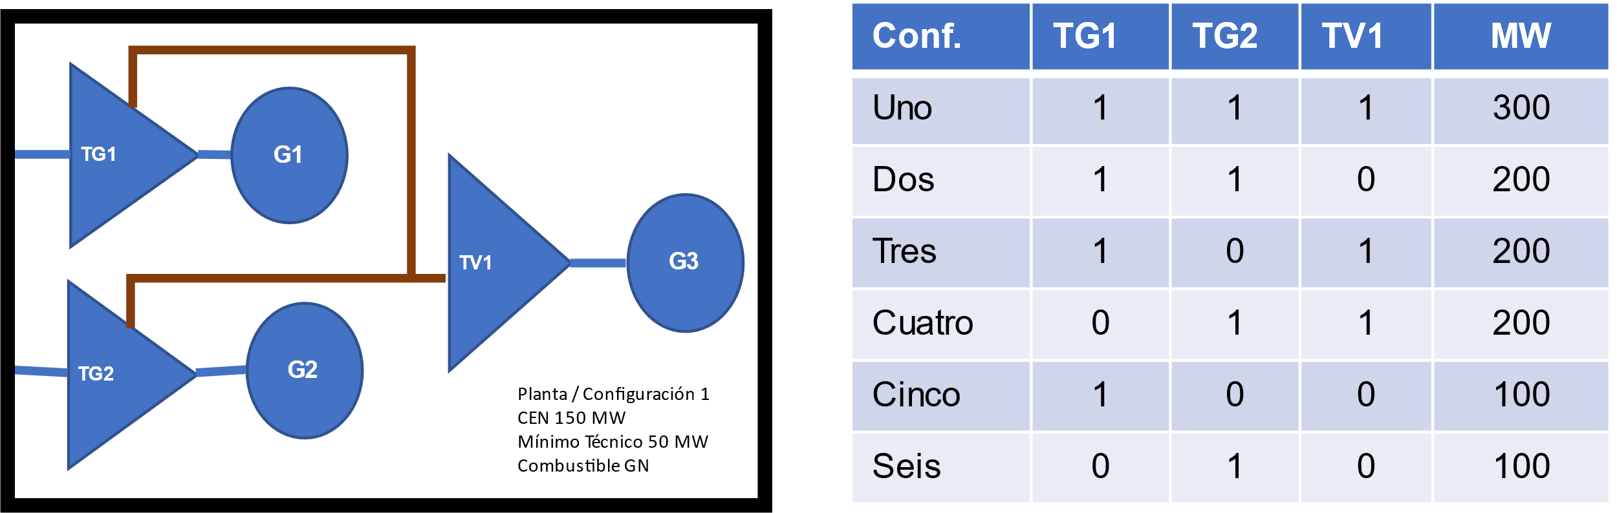

Ilustración 1. Ejemplo de las unidades que conforman una configuración

## Función precio en la bolsa de energía - Resolución CREG 024 de 1995

En el literal d del anexo 4 de la Resolución CREG 024 de 1995, modificado por el artículo 5 de la Resolución CREG 101 028 de 2022, establece la forma de calcular el valor delta I (ΔI) que hace parte del precio de bolsa[2], con los resultados del despacho ideal, es decir el despacho en donde no se considera la red, para los mercados nacional e internacional.

El precio de bolsa es la suma de: Máximo Precio Ofertado (MPO) y el valor adicional denominado ΔI. Donde el MPO corresponde al precio ofertado de la última planta despachada para atender la demanda y el ΔI es el valor no cubierto durante el día en la bolsa para las plantas térmicas.

El ΔI es un valor que aparece cuando al comparar los ingresos y costos diarios de las plantas térmicas, se encuentra que los ingresos son menores que los costos, donde los ingresos son el producto del MPO por la generación ideal de la planta y los costos son el producto del precio ofertado por la generación ideal más el CAP. Ahora bien, el ΔI es la diferencia entre los ingresos y los costos operativos diarios dividido por la demanda del día, con lo que se obtiene un valor en $/kWh que se agrega al MPO para determinar el precio de bolsa. En la ilustración y ecuaciones siguientes se muestra lo señalado anteriormente.

|  |  |
| --- | --- |
|  |  |

Ilustración 2. Precio de bolsa y cálculo del ΔI

Ecuaciones ΔI:

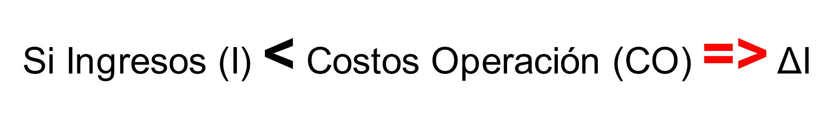

Donde:

Ingresos (I) = ∑MPO * Gen.Ideal

CostosOperación (CO) = ∑Gen. Ideal * P.Ofer + Par

Ecuación 2.Ecuaciones para determinar ΔI

Reescribiendo la anterior ecuación, se obtiene lo siguiente:

Ecuación 3. Ecuación reescrita para determinar ∆I

La ecuación del ∆I esta reescrita en la forma en que se encuentra expresada en el anexo A-4 de la Resolución CREG 024 de 1995 (última modificación por la Resolución CREG 101 028 de 2022).

En la Ilustración 3 se tiene los valores diarios del ΔI para el período enero de 2022 a julio de 2022 para el precio de bolsa nacional. El promedio para el año 2022, enero-diciembre, fue de 2.26 $/kWh y el promedio de 2023, enero-diciembre, fue de 2.56 $/kWh.

Fuente: xm.com.co, elaboración Creg

Ilustración 3. Valores diarios ΔI para el periodo enero de 2022 a diciembre de 2023

# DEFINICIÓN DEL PROBLEMA

Esta sección presenta los resultados de la metodología seguida de análisis de impacto normativo (AIN), en la que, como primer paso se contempla la identificación del problema. Para ello, es necesario establecer cuáles son las consecuencias visibles del problema y posteriormente sus causas.

La aplicación de la metodología de AIN se hace a la parte de la revisión de la reconciliación positiva de plantas térmicas, porque en lo pertinente a la remuneración de los CAP efectivamente incurridos en la operación se está dando cumplimiento al lineamiento dado por el literal a) artículo 8 del Decreto 929 de 2023.

## Consecuencias

La remuneración de la reconciliación positiva de las plantas térmicas no se ajusta a las características y estado de la planta, que es una información que se está declarando en la actualidad con la expedición de la Resolución CREG 101 028 de 2022.

## Causa

La remuneración de la reconciliación positiva de las plantas térmicas considera los CAP por configuración sin definir estado térmico.

## Identificación del problema

La reglamentación vigente de la remuneración por reconciliación positiva de las plantas térmicas de la Resolución CREG 034 de 2001, no considera el nuevo esquema para la declaración de los CAP por combustible, unidad y estado térmico: frio, tibio y caliente.

# OBJETIVOS

Partiendo del principio de que la prestación del servicio de energía eléctrica se debe remunerar a precios eficientes, la Comisión ha identificado una serie de objetivos que se quieran alcanzar con la propuesta regulatoria.

## Objetivo de impacto

Los objetivos de impacto que se identifican son los siguientes:

* Remunerar los CAP de acuerdo con las unidades con que opere la planta y el estado térmico en que se encuentre.
* Remunerar los CAP que efectivamente se hayan presentado en la operación real de la planta.

## Objetivo de resultado

En cuanto a los objetivos de resultados se identifican los siguientes:

* Ajustar la regulación de la remuneración de la reconciliación positiva de las plantas térmicas definida en la Resolución CREG 034 de 2001 para armonizar el concepto de CAP tal como se incorporó en la Resolución CREG 101 028 de 2022 en donde se consideran los CAP por unidad y estado térmico.
* Ajustar la regulación de la liquidación del ΔI de la Resolución CREG 024 de 1995, incorporado por la Resolución CREG 051 de 2009 y modificado por la Resolución CREG 101 028 de 2022, para establecer que solo se paguen en el ΔI los CAP que se den en la operación real y que no se remuneran por reconciliación positiva.

# ALTERNATIVAS

Con el fin de alcanzar los objetivos regulatorios planteados, las alternativas identificadas para la liquidación y/o pago de los CAP a las plantas térmicas son las siguientes:

## Mantener las reglas vigentes

Esquema actual de liquidación de los CAP para el pago de la reconciliación positiva (PR) está definido en la Resolución CREG 034 de 2001, modificada por la Resolución CREG 044 de 2020, mediante la siguiente ecuación:

La fórmula anterior, define el PR como el valor mínimo entre: a) **los costos** que corresponden a la componente del lado izquierdo; construida con los: costos de suministro de combustible (CSC), costo de transporte de combustible (CTC), costos de operación y mantenimiento (COM), otros costos variables (OCV) que corresponde a costos que se tienen en la bolsa[3], y costos de arranque parada reconocidos por configuración (PCAP), sin definir estado térmico; y b) **los valores ofertados** que corresponde a la componente de lado derecho, que son: los precios ofertados diariamente y los precios de arranque parada ofertados trimestralmente (Par) y que se consideran para el despacho que define los preciso de bolsa.

En específico la descripción de las variables PCAP y Par es la siguiente:

|  |  |
| --- | --- |
| *PCAP:* | *Valor reconocido como costo de arranque – parada en USD asociado con la generación fuera de mérito. Corresponde al mes y año ofertado por primera vez. Se actualiza con el IPP (Índice de precios al productor de EUA). Será igual a cero si la planta se arranca según el despacho ideal, o si arrancó desde un día anterior y continúa generando.* |
| *Par:* | *Precios de arranque – parada en USD para la configuración y combustible con el que se le considera para el despacho ideal. El valor se declara trimestralmente. Si el valor se ha incluido en el despacho ideal este valor es cero.* |

Tabla 1. Descripción variables costo arranque – parada Res. CREG 034 de 2001

Por otra parte, el CAP hace parte de la liquidación del ∆I que hace parte del precio de bolsa que corresponde al Máximo Precio de Ofertado (MPO) más el ∆I, como quedó definido en el literal d del anexo 4 de la Resolución CREG 024 de 1995, modificado por el artículo 5 de la Resolución CREG 101 028 de 2022, donde establece la forma de calcular el valor ΔI que hace parte del precio de bolsa, de acuerdo con los resultados del despacho ideal, es decir el despacho en donde no se considera la red, para los mercados nacional e internacional.

La variable Par que hace parte del ΔI, literal d *“Se determinarán los valores de (ΔI) para los mercados nacionales e internacionales de la siguiente forma:*” del anexo 4 de la Resolución CREG 024 de 1995, se encuentra descrito en los siguientes términos:

|  |  |
| --- | --- |
| *Parj,z:* | Precios de oferta de arranque – parada z de la planta j. En caso de presentarse transición entre configuraciones de una planta de ciclo combinado, el arranque – parada de la nueva configuración será valorado como la suma de los precios de arranque – parada, según estado, de unidades adicionales entre la configuración del período t y la configuración del período t-1. |

Tabla 2. Descripción variable arranque – parada para la determinación de ∆I

De acuerdo con lo anterior, el esquema actual de liquidación de los CAP para la reconciliación positiva no recoge la información de los costos por unidad y estado térmico, dejando por fuera los nuevos desarrollos que permiten mejorar el proceso de optimización de los costos que se incurren en el sistema. En ese sentido, mantener las reglas vigentes genera que los problemas de falta de armonización entre la remuneración de los CAP por costos y los CAP ofertados se sigan manteniendo, conllevando a una posible remuneración ineficiente por no considerar la información más detallada que se utiliza para el despacho: información por unidad y estado térmico.

Por otro lado, en lo que respecta a la directriz del literal a) artículo 8 del Decreto 929 de 2023, en cuanto a remunerar los CAP cuando se hayan dado en la operación real, sí se mantienen las reglas actuales de liquidación en bolsa, no se estaría dando cumplimiento a dicho lineamiento.

## Ajuste costos de arranque parada

Para hacer una propuesta de ajuste a la forma de considerar los CAP en la liquidación de la reconciliación positiva y en el cálculo del ΔI que hace parte del precio de bolsa, vamos a revisar los siguientes temas: i) la experiencia en la aplicación del PCAP y Par en la liquidación de la reconciliación positiva, y ii) aplicación de la regla de remuneración de los costos de arranque – parada efectivamente incurridos.

### Experiencia en la aplicación del PCAP y Par

Para hacer la comparación del PCAP y Par se solicitó la información de dichas variables a XM SA ESP (en adelante XM). Ahora bien, para hacer comparables las cifras, para el caso de PCAP se pasaron los dólares de la fecha en que se hizo la primera declaración a USD de diciembre de 2022 con el IPP. Para el caso de Par[4] se tomó la declaración del primer trimestre de 2023.

Para mostrar gráficamente los resultados, se agregaron por tres grupos de tecnologías: Ilustración 4– plantas ciclos combinados, Ilustración 5– plantas ciclos simples carbón e Ilustración 6– plantas ciclos simples restantes.

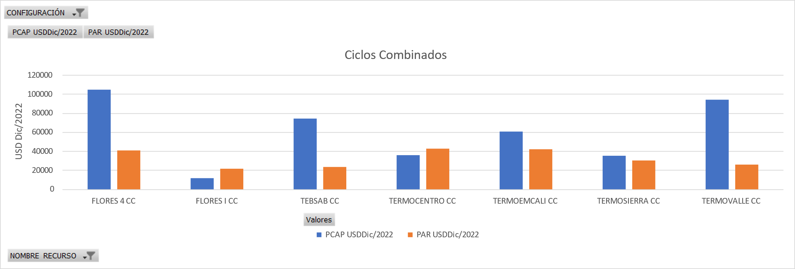

Ilustración 4. Comparación PCAP y Par plantas ciclo combinado configuración 1

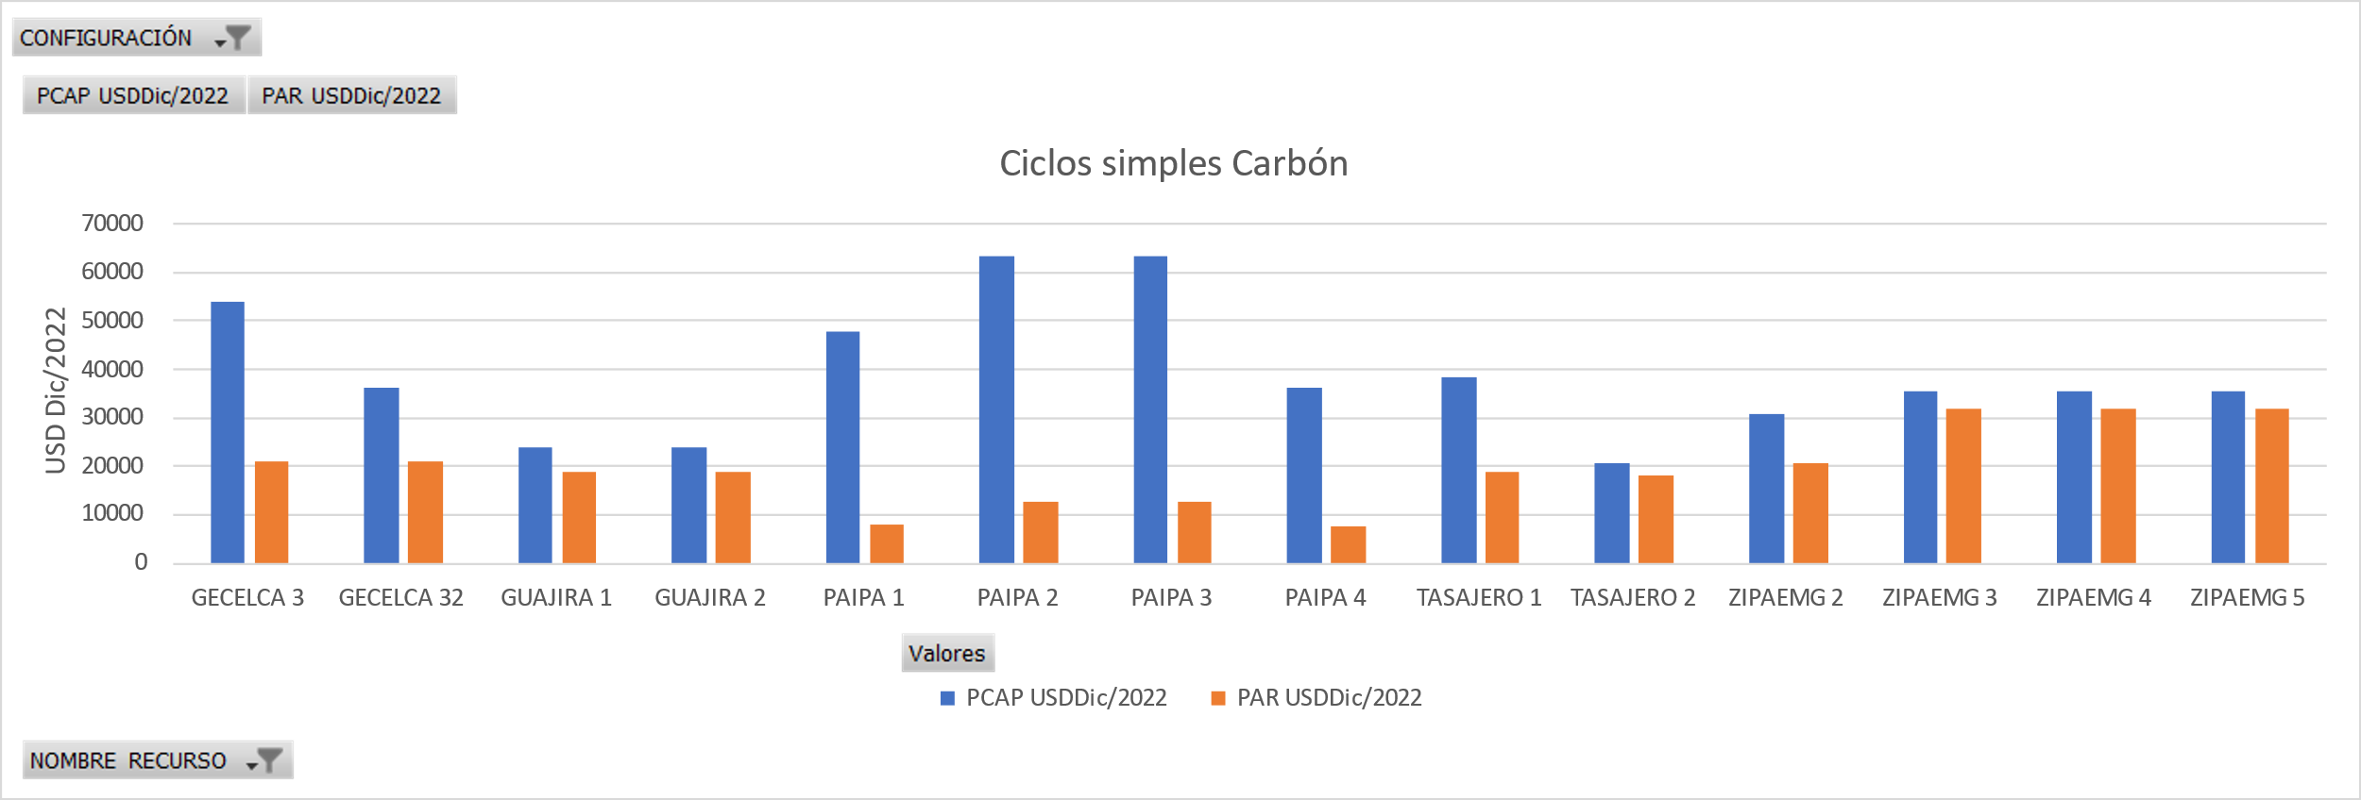

Ilustración 5. Comparación PCAP y Par plantas de ciclo simple carbón

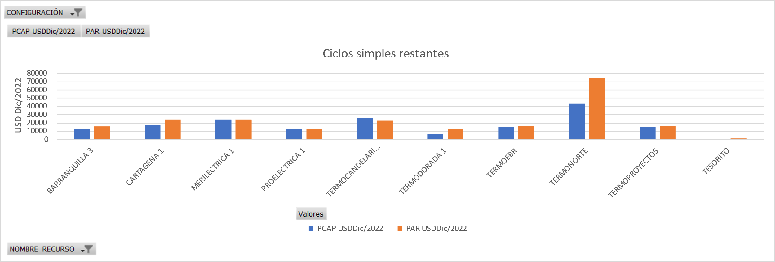

Ilustración 6. Plantas ciclo simple restantes

De acuerdo con las ilustraciones anteriores podemos resumir los resultados en lo siguiente:

* Plantas de ciclo combinado. De las 7 plantas analizadas, en 5 plantas el PCAP es mayor que el Par. Se destaca la diferencia en los casos de 3 plantas.
* Plantas de ciclo simple carbón. En todas las 14 plantas analizadas el PCAP es mayor que el Par. Sin embargo, los valores son comparables en 8 plantas y en 6 plantas se destaca la diferencia.
* Plantas de ciclo simple restantes. En las 10 plantas analizadas los valores de PCAP y Par son similares, excepto en una planta en donde el Par es mayor que el PCAP.

### Aplicación de pago de CAP efectivamente incurridos

Teniendo en cuenta el lineamiento dado por el literal a) artículo 8 del Decreto 929 de 2023, sobre solo remunerar los arranques – parada que se hayan dado en la operación real, en la Tabla 3 se hace un análisis de las situaciones que se pueden presentar en una planta que sale en despacho real y/o despacho ideal. Además, aplicando la directriz del decreto se define el mecanismo de remuneración.

Para tener los casos posibles, se hace la evaluación para una planta térmica que es requerida bien sea en el período de la mañana y/o en el período de la tarde, tal como se presenta en la Ilustración 7.

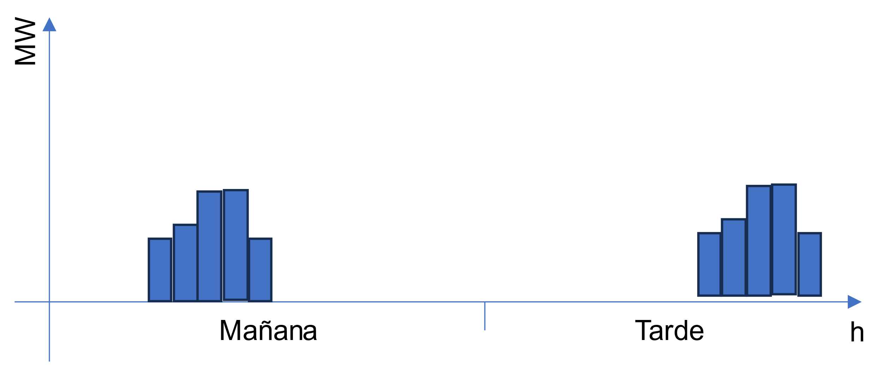

Ilustración 7. Períodos de análisis: mañana y tarde

En la Tabla 3, se presenta el mecanismo propuesto de remuneración para cada uno de los seis casos identificados para dar cumplimiento al decreto, comparando lo que aplica actualmente contra lo que se propondría debe operar. Para entendimiento del cuadro el color rojo sígnica que no se debe remunerar y el color verde significa que se remunera.



Tabla 3. Esquema de remuneración para dar cumplimiento al decreto

De acuerdo con lo anterior, podemos concluir lo siguiente:

* Por reconciliación positiva se deben pagar todos aquellos arranques-paradas que se den en el despacho real, con excepción del arranque-parada que se de en el despacho ideal y el despacho real, el cual quedará remunerado en la liquidación del precio de bolsa, con el ∆I cuando se cumpla la regla de dicha variable.
* Si el arranque-parada solo se da en el despacho ideal, entonces no se incluirá en la estimación del ∆I.

### Propuesta

Teniendo en cuenta los análisis de los numerales 2.1, 2.2, 5.2.1 y 5.2.2 se recomiendan los siguientes ajustes:

1. Los CAP que se deben considerar en la reconciliación positiva deben corresponder a la configuración utilizada, para lo cual se deberá considerar las unidades que aplican y su estado térmico. En ese sentido, PCAP debe corresponder a la sumatoria de los CAP de las unidades según su estado térmico, con lo cual se armoniza el concepto con el despacho que se hace según las reglas de la Resolución CREG 101 028 de 2022.
2. Una de las razones para explicar las diferencias del PCAP y PAR es que corresponden a declaraciones disímiles en el tiempo que reflejan condiciones diferentes en la estructura de costos. Ese sentido, es recomendable migrar a que solo se utilice el PAR en la liquidación de la reconciliación positiva, dado que son los datos que reflejan la estructura de costos actualizada.
3. Dado que uno de los problemas que se pueden presentar para la declaración del PAR son los problemas de riesgo moral, los cuales se podrían mitigar con:
   1. Procesos de auditoría. En ese sentido, la Resolución CREG 101 028 de 2022 ya había propuesto adelantar auditoría a los Par.
   2. Ante cambios positivos significativos en los precios declarados de Par[5], mayores al 20%, se remita justificación a la SSPD, para que dicha entidad haga las averiguaciones pertinentes si lo considera. El CND deberá informar a la SSPD cuando se presente dicha situación.

En ese sentido, el PAR será un esquema que estará a cargo de revisión, vigilancia y control de la SSPD y en caso de que sea requerido. Además, el agente tiene la obligación de justificar el estudio y la metodología de costos que utilizaron para llegar a los valores declarados. La metodología tiene que ser replicable.

Teniendo en cuenta lo anterior, la fórmula de reconciliación positiva y la descripción de la variable PAR en la determinación del ∆I serán las siguientes:

* **Formula reconciliación positiva para plantas térmicas:**

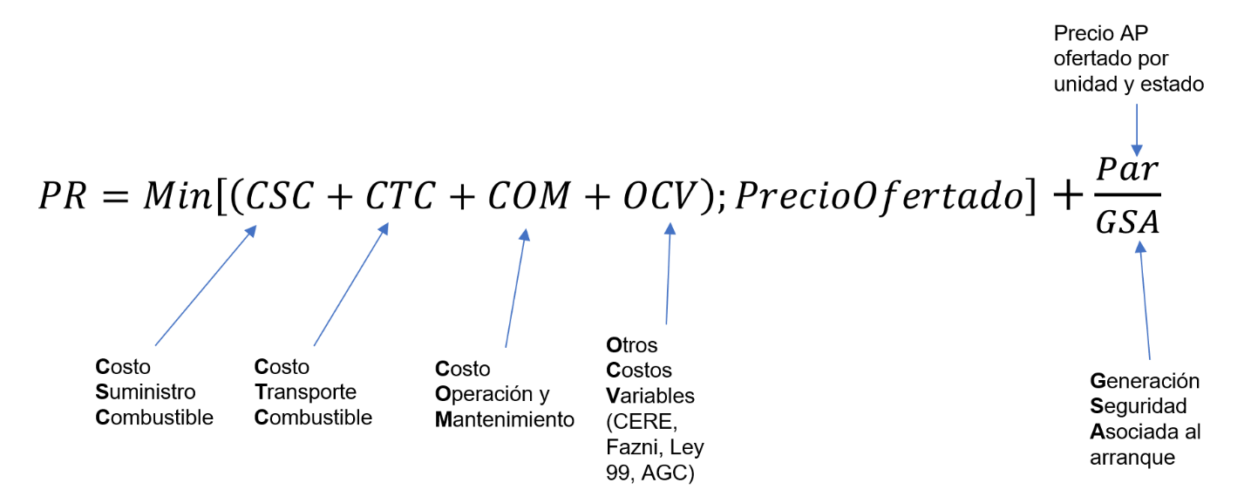

Ecuación 4. Nueva fórmula reconciliación positiva plantas térmicas

El será el ofertado en USD para las unidades y estado térmico con el que se le considera para el despacho. Corresponde a los valores declarados trimestralmente. Será igual a cero si arrancó desde un día anterior y continúa generado. Si el Par se considera en el ∆I, no se incluye en la fórmula de reconciliación positiva, o lo que es lo mismo tendrá un valor de cero.

Ahora bien, teniendo en cuenta que el concepto de PCAP no será aplicado en la nueva propuesta y que dicho concepto fue utilizado en la Resolución CREG 101 028 de 2022 para establecer una referencia de los CAP para la declaración de la primera vez de Par por unidad y estado térmico, es necesario ajustar dicha referencia. Similarmente ocurre en la Resolución CREG 034 de 2001, es decir, no debe usarse la referencia del PCAP.

Así las cosas, teniendo en cuenta que la referencia fue utilizada en el proceso de transición de la declaración por configuración a una declaración por unidad y estado térmico, lo cual ya paso, la nueva referencia aplicará solamente al nuevo parque de generación térmico que entre al sistema y aquellos que hagan cambios de las unidades.

Ese sentido, se encuentra conveniente definir una regla que de incentivos a los agentes para que cumplan con el deber de hacer la declaración respectiva. Por lo cual, se propone que para el caso de que no se cumpla con la declaración por primera vez, al momento de la entrada en operación comercial, se asuma un valor igual a cero, para la unidad y estado térmico, hasta cuando el agente cumpla con la declaración respectiva. Después continuará declarando según las reglas de declaración trimestral.

* **Descripción de Par utilizado en la determinación del ∆I**

Respecto del caso de que no se incluya en la estimación del ∆I el arranque-parada, esto cuando solo se dé el arranque-parada en el despacho ideal, la propuesta es modificar la definición de *Par* de que trata el literal d del Anexo A-4 “Función Precio en la Bolsa de Energía” de la Resolución CREG-024 de 1995, así:

|  |  |
| --- | --- |
| *Parj,z:* | Precios de oferta de arranque – parada z de la planta j. En caso de presentarse transición entre configuraciones de una planta de ciclo combinado, el arranque – parada de la nueva configuración será valorado como la suma de los precios de arranque – parada, según estado, de unidades adicionales entre la configuración del período t y la configuración del período t-1. Aplica para las plantas que salen en el despacho ideal y real. Será cero si la planta solo opera en el despacho ideal. |

Tabla 4. Nueva descripción variable arranque – parada para la determinación de ∆I

# ANÁLISIS DE IMPACTO

Teniendo en cuenta las propuestas de ajustes, se han identificado lo siguientes efectos:

* Costos de reconciliación positiva, si se mantienen la tendencia en los precios presentados en el numeral 5.2.1 puede haber una posible tendencia a la baja de los costos unitarios reconocidos, en valores que podrán llegar hasta del orden del 4.6%[6] si consideramos que la componente de arranque – parada es el 9%[7] de los costos unitario de la planta para el caso del gas, por la posible disminución en los valores de los costos de arranque – parada para las plantas donde hoy se presenta diferencia relevante entre el PCAP y Par.
* En lo que respecta a los procesos de liquidación, con la propuesta de manejar un solo precio de arranque – parada para todos los procesos de liquidación, se tendrá una simplificación en dichos procesos. Además de que se armoniza el concepto de arranque-parada en la liquidación de la reconciliación positiva de las plantas térmicas y en la liquidación en la bolsa.
* Finalmente, respecto de precios en bolsa podría haber una posible disminución en la componente ∆I, al reconocer únicamente los costos de arranque – parada que se hayan dado en la operación real y en despacho ideal. Sin embargo, en ningún caso esto podría ser mayor al 1% de los precios promedio en bolsa, dado que dicho valor en promedio no ha superado el 1% del precio de bolsa, si consideramos la participación promedio del ∆I en el año 2022.

# CONSULTA PÚBLICA

Teniendo en cuenta los análisis adelantados en el presente documento, en cuanto a los ajustes a la remuneración de la reconciliación positiva de las plantas térmicas (Resolución CREG 034 de 2001) y la liquidación de valor ∆I que hace parte del precio de bolsa (literal d del Anexo 4 de la Resolución CREG 024 de 1995), se recomienda que el proyecto de resolución que acompaña a esta propuesta se publique para comentarios de los agentes generadores y terceros interesados.

# CONCLUSIONES

Con la expedición de la Resolución CREG 101 028 de 2022, se hizo un ajuste en la forma de declarar los costos de arranque – parada (CAP) pasando de un esquema por configuración y combustible a una declaración por combustible, unidad y estado térmico (frío tibio, caliente), con el fin de lograr mejora en la optimización del proceso de despacho de tal forma que la selección de la configuración se diera en el mismo proceso de despacho, para el caso de las plantas de ciclo combinado.

Sin embargo, la reglamentación de la reconciliación positiva de las plantas térmicas, definida en la Resolución CREG 034 de 2001, modificada por la Resolución CREG 044 de 2020, mantenía el concepto de CAP atado al concepto de combustible y configuración. Razón por la cual, se requería revisar dicha reglamentación para armonizar el concepto de CAP con el desarrollo de la Resolución CREG 101 028 de 2022.

Por otra parte, la reglamentación de la reconciliación positiva maneja dos conceptos de CAP, i) para el tema de la remuneración por costos que se denomina PCAP y corresponde a la primera declaración de los precios de arranque – parada, Par, la cual se actualiza con el IPP de los EUA, y ii) la declaración de Par que se actualiza trimestralmente. Sin embargo, revisando los dos conceptos, en valores de diciembre de 2022, se encuentra que presentan valores con diferencias relevantes. Ahora bien, dado que la diferencias se pueden explicar por la diferencia en el tiempo de la estructura de costos, los cuales solamente deberían explicar porque son declaraciones en diferentes momentos del tiempo que reflejan condiciones disímiles en el tiempo que reflejan condiciones diferentes en la estructura de costos, se ha encontrado conveniente utilizar un solo concepto de CAP, adoptando el correspondiente al Par que se actualiza trimestralmente, dado que son los datos que reflejan la estructura de costos actualizada.

Ahora bien, para evitar problemas de riesgo moral y los precios de Par sean explicados por los fundamentales de los costos de dicha componente, se propone el seguimiento a dichos valores con medida como auditorías, la cual ya se tiene prevista en la Resolución CREG 101 028 de 2022, reporte a la Superintendencia de Servicios Públicos Domiciliarios (SSPD) de cambios mayores al 20% entre reportes y que se tengan metodologías de costeo que se puedan sustentar ante la SSPD cuando lo requiera.

En lo respecta al cumplimiento del literal a) artículo 8 del Decreto 926 de 2023, en donde señala que solo se debe remunerar los CAP efectivamente incurridos durante la operación real, además de la revisión de la reconciliación positiva señalada anteriormente, se revisó la forma en que se determina el precio de bolsa, Resolución CREG 024 de 1994 modificada por la Resolución CREG 101 028 de 2022, en específico el concepto denominado ∆I mediante el cual se recauda los costos operativos, entre los cuales están los CAP no cubiertos de las plantas térmicas que salen en el despacho ideal, encontrando que se debía ajustar la fórmula del ∆I para que solo se incluyera el CAP si la planta sale simultáneamente en el despacho ideal y en el despacho real. En el caso en que las plantas solo salgan en el despacho ideal, no se deben considerar los CAP en el ∆I y si solo sale en el despacho real, los CAP se pagan en la reconciliación positiva.

# ANEXO. PRECIOS DE ARRANQUE – PARADA DECLARADOS

Para ver gráficamente los Precios de Arranque – Parada declarados (Par), se agruparon por tres tipos de tecnologías: plantas ciclos combinados, plantas ciclos simples carbón y plantas ciclos simples restantes.

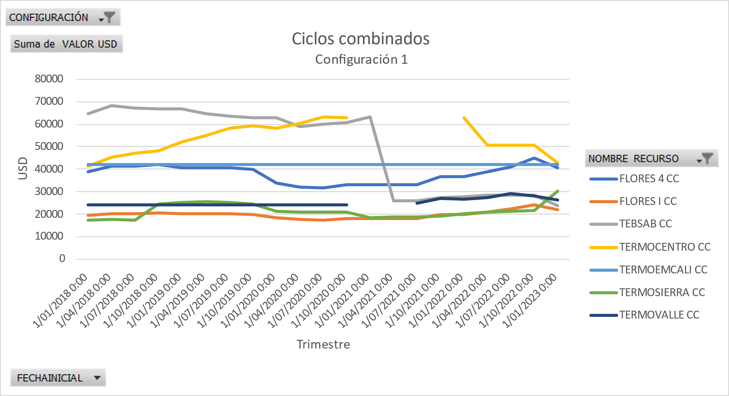

Fuente: XM, elaboración CREG

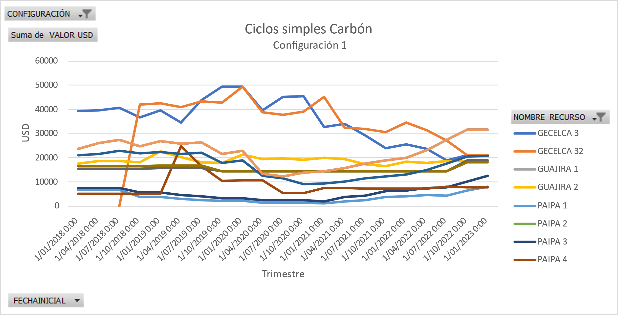

Fuente: XM, elaboración CREG

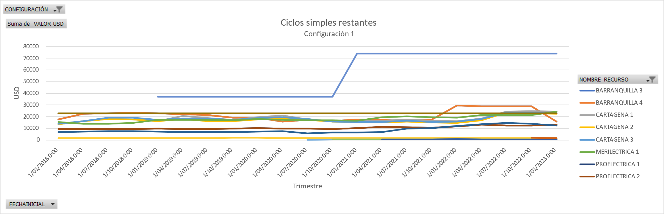

Fuente: XM, elaboración CREG

1. i) CEE o CERE, según el caso, ii) FAZNI, iii) Aportes Ley 99 de 1993, y iv) El Costo Unitario por Servicio de AGC proporcional a la Generación Programada del agente (estimado y luego corregido con asignación real).
2. Concepto que se introdujo en la reglamentación con la Resolución CREG 051 de 2009.
3. i) CEE o CERE, según el caso, ii) FAZNI, iii) Aportes Ley 99 de 1993, y iv) El Costo Unitario por Servicio de AGC proporcional a la Generación Programada del agente (estimado y luego corregido con asignación real).
4. En el anexo 1 se tienen los Par declarados en los últimos 5 años para los tres tipos de tecnología en análisis.
5. En el anexo se puede ver que muchas de las declaraciones de Par por lo general son estables en el tiempo.
6. Suponiendo una disminución de los CAP del 50%, de acuerdo con las ilustraciones del numeral 5.2.1 del presente documento.
7. El 9% corresponden a los costos variabilizados de una planta térmica a gas que presta el servicio de generación de seguridad con una capacidad de 500 MW durante 12 horas y unos CAP de 70.000 USD. Los otros costos de la planta son 69% por CSC+CTC, 3% COM y 19% OCV, datos de junio de 2023.